Cancellazione dall'Albo Presidenti di Seggio
Dopo aver iniziato una revisione dell'Albo dei Presidenti di Seggio, ed aver concluso la fase delle iscrizioni, si può procedere con le cancellazioni, ricordandosi di aprire una revisione di cancellazione in Apertura Revisione Albo Presidente di Seggio. I programmi sono speculari a quelli del gruppo Iscrizione a Domanda di conseguenza hanno le medesime funzioni.
Controllo Albo Presidenti di Seggio per Creazione proposte di cancellazione
Assegnazione Verbale Presidenti di Seggio
Inserimento Gestione Cancellandi Presidenti di Seggio
Stampa Elenco Cancellandi Presidenti di Seggio
Scarico Variazioni per Corte d'Appello Presidenti di Seggio
Conferma Cancellazioni Presidenti di Seggio
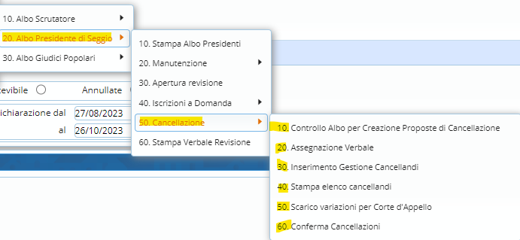
visualizzazioni.

